课 题 |  | 硝酸的性质
课 时 |  | 1课时 |  | 备课时间 |  | 2017年02月27 日
教 材 分 析 |  | 本单元的内容选择充分考虑学生已有的知识和含氮化合物的实际应用。氮气、蛋白质、氮氧化物污染和氮肥，是学生在生活和以前的学习中听说最多的与氮有关的名词。
学情分析 |  | 在初中化学的学习中，学生对硝酸的性质、硝酸在生产生活中的应用有了一定的了解。
板块 | 目标串设计 |  | 问题串设计 |  | 活动串设计 |  | 反馈串设计
一、  硝  酸  的  物  理  性  质 | 了解硝酸的物理性质 |  | ☆阅读与思考  新闻链接：2014年9月10日上午11时30分，一辆载有35吨硝酸的铝罐车途经泉南高速桂柳段时发生泄漏，现场弥漫着大量红棕色烟雾，可闻到刺鼻的气味。消防人员运来石灰进行处理，以防其扩散、污染河道。  Q1、为什么在事故现场能闻到刺鼻的气味？  ☆活动探究1  观察硝酸的颜色，闻气味。  ☆归纳小结：  一、硝酸的物理性质 |  | 阅读思考  思考交流  观察记录 |  | 教师巡视  学生回答  学生代表观察
二、硝  酸  的  化  学  性  质 | 掌握硝酸的化学性质 |  | Q2、为什么可以用石灰进行事故处理？  ☆归纳小结：  二、硝酸的化学性质  1、酸的通性 |  | 交流讨论  整理归纳 |  | 学生回答  投影展示
板块 | 目标串设计 |  | 问题串设计 |  | 活动串设计 |  | 反馈串设计
二、硝  酸  的  化  学  性  质 | 掌握硝酸的化学性质 |  | Q3：为什么在现场看到大片红棕色的烟雾？  ☆活动探究2  观察长久放置的浓硝酸的颜色  ☆归纳小结：  2、硝酸的不稳定性  Q4：新闻中硝酸用铝罐车运输的原因？  ☆归纳小结：  3、硝酸的强氧化性 |  | 回忆思考  观察讨论  整理归纳  交流思考  整理归纳 |  | 学生回答  学生观察  投影展示  教师讲解  学生回答  教师讲解
三、硝  酸  的  用  途  及  工  业  制  法 | 了解硝酸的性用途，掌握硝酸的工业制法 |  | ☆归纳小结：  三、硝酸的用途  四、硝酸的工业制法 |  | 倾听记录  理解记忆记录 |  | 教师讲解  投影展示
教学反思

课时训练 氮肥的生产和使用
班级 姓名
1、铜银合金的颜色酷似金的颜色，所以近来用铜银合金制成的假金元宝欺骗行人的事件屡有发生。要检验市面上的金首饰是否为纯金或者真金，可取样品与一种试剂进行反应，根据现象即可判断 ，所取的试剂是 ( )
A．硫酸 B．“王水” C．盐酸 D．硝酸
2、实验室不需要用棕色试剂瓶保存的试剂是 ( )
A.浓硝酸 B.硝酸银 C.氯水 D.浓硫酸
3、下列化学反应中，硝酸只表现了氧化性的是 ( )
- 3Cu+8HNO₃(稀)＝3Cu(NO₃)₂+2NO↑+4H₂O
- CuO+2 HNO₃ (稀)＝Cu(NO₃) ₂ +H₂O
C．C+4HNO₃ (浓)＝CO₂+4 NO₂↑+2H₂O
D．3Ag+4 HNO₃ (稀)＝3 Ag NO₃ +NO↑ +2H₂O
4、下列反应的离子方程式正确的是 ( )
A.铝片和氢氧化钠溶液反应 Al＋2OH—＝AlO₂—+H₂↑
B.Cl₂通入冷水中 Cl₂＋H₂O＝Cl－＋ClO－＋2H＋
C.铜与稀硝酸反应 3Cu＋2NO₃—+8H＋＝3Cu^{2＋}＋2NO↑+4H₂O
D.小苏打溶液跟烧碱反应 HCO₃—＋OH－＝CO₃^{2－}＋H₂O
5、把aL含硫酸铵、硝酸铵的溶液分成两等份，一份用b mol烧碱刚好把NH${}_{4}^{+}$转化为NH₃，另一份与氯化钡溶液完全反应消耗c mol BaCl₂。则原溶液中NO${}_{3}^{−}$的浓度为 （ ）
A．$\frac{2b−c}{a}{\text{mol}}/L$ B．$\frac{2b−4c}{a}{\text{mol}}/L$ C．$\frac{b−2c}{a}{\text{mol}}/L$ D．$\frac{b−4a}{a}{\text{mol}}/L$
6、38.4g铜与适量浓HNO₃反应，铜全部作用后共收集到22.4L标准状况下气体（不考虑NO₂转化为N₂O₄），则反应消耗HNO₃的物质的量为 ( )
A．1mol B．1.6mol C．2.2mol D．2.4mol
7、硝酸在反应中的动态变化：在浓硝酸中放入铜片，回答下列问题：
（1）开始反应的化学方程式为 ，
实验现象为
（2）若铜有剩余，则临近结束时的反应方程式为
（3）待反应停止后，再加入少量25％的硫酸，现象为
原因是

8、为了证明铜与稀硝酸反应产生一氧化氮，某校学生实验小组设计了一个实验，其装置如下图所示（加热装置和固定装置均已略去），B为一个用金属丝固定的干燥管，内装块状碳酸钙固体；E为一个空的蒸馏烧瓶；F是用于鼓入空气的双连打气球。
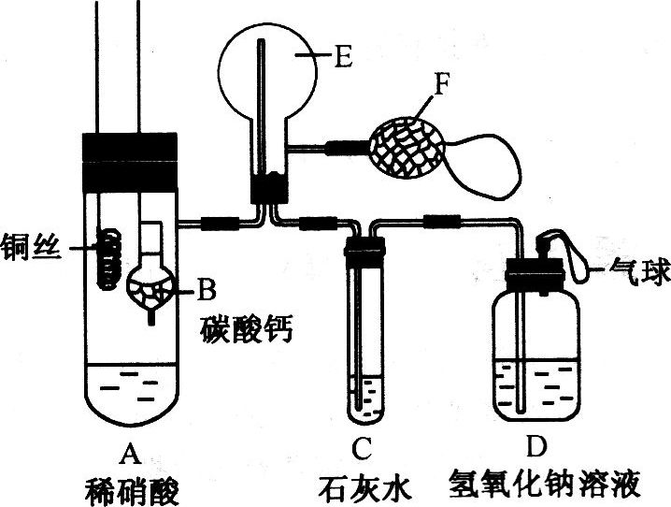
（1）实验时，为在E烧瓶中收集到NO，以便观察颜色，必须事先赶出去其中的空气。其中第一步实验操作为： 。
如何确定E中空气已被赶尽：_______________________________________________。
（2）将A中铜丝放入稀硝酸中，给装置A微微加热，在装置A中产生无色气体，其反应的离子方程式为 。
（3）如何证明E中收集到的是NO而不是H₂？
______________________________________________________
一段时间后，C中白色沉淀溶解，其原因是
________________________________________________________
（4）装置D的作用是___________________________________________________

